**UNIVERSIDAD NACIONAL DE INGENIERÍA**

**FACULTAD DE ELECTROTÉCNIA Y COMPUTACIÓN**

**INGENIERÍA EN COMPUTACIÓN**



**Desarrollo de sistema web para la gestión de ventas, compras e inventario de la librería Mayisun (V1.1)**

Proyecto de fin de curso

**Presentado por:**

* Br. José Martin Aranda Barrera 2018-0631U
* Br. Bryan José Rivas Obregón 2017-0671U

**Docente:**

MSc. Roberto C. Alfaro Arriola

Managua, Nicaragua

Mayo, de 2023

**Desarrollo de sistema web para la gestión de ventas, compras e inventario de la librería Mayisun**

**Índice**

* **Resumen ………………………………………………………………..............1**
* **Introducción ...…………………………………………………...................2**
* **Antecedentes .…………………………………………………...................4**
* **Ubicación geográfica …………....…………..................…………......5**
* **Organigrama …………....…………....…………………………...…………..6**
* **Objetivo general ……....…………………………………….…………........7**
* **Objetivos específicos ……………………………………….………………...7**
* **Justificación ……………………………………………………….………………8**
* **Modelo de negocio ……………………………………………………….…..9**
* **Modelo de negocio (grafico) …………………………………………….10**
* **Herramientas tecnológicas ……………………………………………….11**
* **Factores críticos de éxito ………………………………………………….12**
* **Roles ………………………………………………………………………………..13**
* **Planificación (imagen) .……………………………………………………..14**
* **Evaluación de la empresa …………………………………………………15**
* **Planificación …………………………………………………………………….16**
* **Gestión de requerimientos ………………………………….……………20**
* **Medición y análisis …………………………………………….……..……..23**
* **Gestión de configuración ………………………………….………………26**
* **Aseguramiento de la calidad de proceso y de producto .…..28**
* **Conclusión ..…………………….………………………………………….……31**
* **Referencias ……………….…………………………………………….……… 32**
* **Anexos …………………………….…………………………………….………..33**

**Resumen**

En la actualidad los sistemas se han convertido en una pieza fundamental y precisa para el crecimiento y desarrollo de las pequeñas o medianas empresas. A medida que va creciendo la empresa, también crece la cantidad de información que administra, por lo tanto, las empresas requieren tener el control y seguimiento de sus transacciones diarias de forma que puedan tomar decisiones estratégicas. La librería Mayisun requiere tener el control de las transacciones diarias de compra y venta, y por defecto, requiere tener el control de estado de su inventario. El presente proyecto tiene como objetivo informatizar los procesos de compra, venta e inventarios de la librería descrita anteriormente, de forma que la gerente haga un control adecuado sobre estos procesos. El desarrollo del proyecto se basó en los principios de la metodología Kanban y se implementó la fase de diseño con la ayuda de UML (Lenguaje unificado de modelado) el cual provee de modelos utilizados para especificar métodos o procesos de un sistema, los cuales fueron muy útiles al momento de diseñar las funciones y la interfaz del usuario. Por último, los objetivos del proyecto han sido alcanzados satisfactoriamente de manera que se produjo un producto de calidad que en su desempeño cumple con los requerimientos del cliente.

**Introducción**

La librería Mayisun dio inicio a principios del año 2022, surge a partir de la ausencia de una librería en la Universidad de Ciencias Comerciales. La librería vende artículos como cuadernos, libretas, hojas de block, lapiceros, correctores, mochilas, pega, silicona, borradores, folder, cuadros y discos de arte personalizados, etc. Mayisun está ubicada enfrente del polideportivo España. La propietaria María Rocha es quien atiende únicamente la librería y es la encargada de las ventas y compras realizadas en dicho lugar. Un sistema que utilice una base de datos para una librería es fundamental porque es una herramienta que ayuda a recopilar toda la información importante de los clientes y artículos.

Los procesos de compra y venta son realizados de forma manual y con ayuda de herramientas ofimáticas las cuales resultan insuficientes ante las necesidades de la empresa. La cantidad de información sobre las compras mensuales, las ventas diarias y la disposición de material aumenta que es difícil llevar un buen control al respecto y la pérdida de información se presenta con frecuencia en estas situaciones. Es por esta forma de procesar la información, que la librería tiene muchos problemas y dificultades al momento de la toma de decisiones. Al no contar con información de las ventas totales mensuales, los productos más vendidos o los productos que ya se agotaron, se retrasaban las ventas y compras en perjuicio de los clientes, ocasionando demoras de atención y exigencias de sus clientes. También, en ocasiones, el material se extravía y no se tiene control de cuánto material se pierde. Asimismo, los procesos de venta son lentos en “horas pico”, es decir, cuando hay mucha clientela que requiere atención, por el hecho de que no se cuenta con información instantánea de la disponibilidad de algún material en los almacenes.

Mediante el presente proyecto se dio una solución favorable a los problemas de administración de información de las compras, ventas e inventario de la librería desarrollando un sistema web, de manera que, al momento de realizar la toma de decisiones, la propietaria cuente con información clara, precisa, actualizada e instantánea para, de esta forma, satisfacer la demanda de sus clientes. Además, el sistema agiliza la obtención de reportes de ventas mensuales facilitando, al mismo tiempo, el propio proceso de ventas del negocio, brindándole un servicio más ágil al cliente, obteniendo información rápida sobre la disponibilidad de productos en su almacén. Finalmente, se demostró que tener disponibilidad de información inmediata permite controlar de manera eficiente el ingreso y egreso del inventario.

**Antecedentes**

En la actualidad, la forma del desempeño laboral está sufriendo grandes cambios que son percibidos día a día sometiéndose a nuevas exigencias. Por la globalización, todos están sujetos a nuevos requerimientos, y sobre todo con los avances tecnológicos que obligan a las pequeñas y grandes empresas a formar parte del cambio.

En la librería Mayisun resulta pertinente la búsqueda de una solución ante la existencia de falencias encontradas. Existen dificultades al interior de la misma dando como resultado conflictos al no poder cumplir sus expectativas, puesto que los registros de datos de los clientes se llevan aún en papel, generando problemas tales como pérdida de información confidencial, pérdida de tiempo al buscar documentación. De la misma forma, la falta de control de inventario de productos ha provocado trances al momento de realizar venta de los artículos que la librería ofrece provocando la insatisfacción de clientes y pérdidas a la librería.

La librería Mayisun tiene fuerte competencia y no cuenta con una herramienta que la posicione competitivamente sobre las demás. Con el fin de lograr posicionarse sobre la competencia se hace indispensable un sistema web que permita llevar un control de los datos de los clientes e inventario así mismo como de ventas y compras de dicha librería donde se garantice una mejor experiencia a los clientes desarrollando una herramienta fácil de utilizar, rápida y amigable para cualquiera que haga uso de ella. Con el desarrollo de este sistema web se busca beneficiar directamente a la librería y a la sociedad dotando a la librería de una herramienta tecnológica que agilice los procesos administrativos de dicho local.

**Ubicación Geográfica**

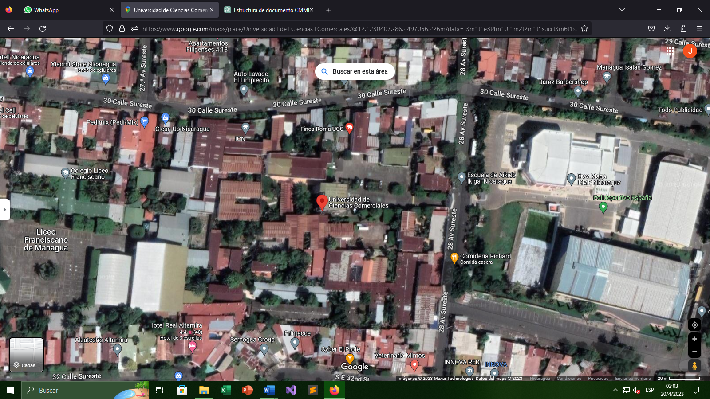Dirección: Frente al Polideportivo España, colectivo #1 entrada al portón principal

**Información General de la empresa**

1. Gerente general y administrador: es la persona encargada de la gestión general de la librería, toma decisiones importantes, establece objetivos y supervisa a los empleados, además de ser el encargado de realizar las compras y de mantener actualizado el inventario de la librería.
2. Asistente de ventas: es la persona encargada de atender a los clientes, ayudarles a encontrar lo que buscan y ofrecer recomendaciones de productos.
3. Encargado de bodega: es el responsable de gestionar el almacenamiento y la distribución de los productos, además de despachar los productos comprados.
4. Encargado de caja: se encarga de atender a los clientes y realizar las transacciones en el punto de venta, recibir el dinero de las ventas y gestionar las facturas.



Gerente General y

Administrador

Asistente de Venta

Encargado de bodega

Encargado de caja

**Objetivo general:**

1. Desarrollar un sistema web para la librería que permita mejorar la gestión de sus productos, procesos y servicios, garantizando la calidad y eficiencia de los mismos, con el fin de aumentar la satisfacción de los clientes y contribuir al crecimiento y consolidación de la librería en el mercado

**Objetivos específicos:**

1. Medir el desempeño de la organización y sus procesos para identificar áreas de mejora y establecer objetivos cuantitativos y cualitativos para aumentar la eficiencia y eficacia de la empresa.
2. Garantizar que el proyecto se realice dentro del plazo previsto, con los recursos adecuados y cumpliendo con los requisitos del cliente y del negocio.
3. Establecer y mantener un conjunto de requisitos del cliente y del negocio, y asegurarse de que el producto o servicio entregado cumpla con esos requisitos.
4. lograr una mejora continua en la calidad del proceso y del producto, así como una mayor eficiencia y eficacia en la realización del proyecto.
5. Asegurar que todas las versiones de los elementos de software estén correctamente identificadas, controladas y disponibles en todo momento.
6. Supervisar el progreso del proyecto, detectar desviaciones en el plan y tomar las medidas necesarias para corregirlas
7. Garantizar que el producto final cumpla con los requisitos de calidad y que el proceso utilizado para producirlo sea efectivo y eficiente.

**Justificación**

El proyecto permitirá incrementar los beneficios económicos de la librería Mayisun con la mejora en el manejo eficiente de la información, un mejor control de su inventario y un mejor flujo de información a través del sistema, reduciendo de esta manera la pérdida de tiempo en procesos sencillos. El desarrollo del sistema no tendrá costo, ya que se emplearán herramientas de software libre y código abierto, aprovechando estos recursos al máximo para obtener un producto de calidad.

El proyecto beneficiará de gran manera a la librería y a su personal, desde el nivel ejecutivo y operativo, pues hará que los procesos sean más sencillos y rápidos. Igualmente, los clientes serán beneficiados ya que recibirán una atención sin demoras.

Actualmente la librería Mayisun cuenta con las herramientas tecnológicas necesarias para la implantación del sistema de información web.

**Modelo de Negocio**

1. Compra y selección de artículos de papelería: Se adquiere los artículos de papelería de proveedores, seleccionando cuidadosamente aquellos que se ajustan a las necesidades de sus clientes.
2. Almacenamiento y exhibición de los artículos de papelería: Los artículos son almacenados en la librería en estanterías, organizados por categorías o tipos, y se exhiben de forma atractiva para el cliente.
3. Venta de artículos de papelería: Se vende los artículos de papelería a los clientes a través de cajas registradoras o sistemas de punto de venta, y acepta diferentes formas de pago, como efectivo, tarjetas de crédito o débito.
4. Servicio al cliente: Los empleados de la librería asisten a los clientes en la búsqueda de artículos de papelería, les proporcionan recomendaciones y les brindan información sobre los diferentes productos.
5. Pedidos especiales: La librería puede aceptar pedidos especiales de artículos de papelería que no están en su inventario y pueden hacer el seguimiento del pedido para garantizar la entrega oportuna al cliente.
6. Eventos y promociones: La librería puede organizar eventos y promociones para atraer a los clientes y fidelizarlos.
7. Gestión de inventario: Se lleva un registro y control del inventario de los artículos de papelería, realizando ajustes y actualizaciones periódicas, y optimizando la rotación de los productos.
8. Gestión financiera: Se lleva una gestión financiera de los ingresos y gastos, realiza compras de productos, paga salarios y proveedores, y establece precios y márgenes de ganancia adecuados.

En resumen, la Librería Mayisun vende artículos de papelería, ofrece un servicio al cliente de calidad y una gestión efectiva de inventario y finanzas para asegurar la viabilidad y sostenibilidad del negocio.

**Flujograma**

Gerente General



Asistente de Ventas

Encargado de Caja

Encargado de Bodega

Realiza una compra

Realiza una venta

Gerente General

Asistente de Ventas

Encargado de Bodega

Imprime la factura

Cobra y sella la factura

Despacha el producto

Etiqueta la muestra de artículos

Almacena en bodega los artículos







**Herramientas tecnológicas**

|  |  |
| --- | --- |
| Software | |
| Office 2019 Profesional | Paquete de documentación que ocupan los 2 equipos |
| Windows 10 home - PC | Sistema Operativo de la PC |
| Windows 11 Laptop | Sistema Operativo de la laptop |
| SQL server | Gestor de Base de Datos |
| XAMPP | Servidor Web |

|  |  |
| --- | --- |
| Hardware | |
| Laptop | Dell Inspiron: Laptop de 14 pulgadas con procesador Intel Core i3-8145U, 8 GB de RAM DDR4 y almacenamiento de 256 GB SSD. |
| PC | * 1. CASE ATX 281 C/FUENTE   2. TARJETA MADRE ASROCK H510M-HVS   3. PROCESADOR CORE I3-10100 LGA 1200   4. SSD SATA 240GB ASU630SS-480GQ-R ADATA   5. MEMORIA DDR4 8G 3200 MHZ XPG-CBK20 ADATA |
| Monitor | MONITOR DELL E2016HV 19.5 LED |
| Impresora | 1. Tipo de impresora: Inyección de tinta con tecnología PrecisionCore  2. Conectividad: USB, Wi-Fi Direct, Ethernet  3. Características adicionales: Impresión a doble cara automática, pantalla LCD a color de 1,44 pulgadas, escaneo y copia a color, sistema de tanques de tinta rellenables  4. Velocidad de impresión: Hasta 33 páginas por minuto en blanco y negro y 15 páginas por minuto en color  5. Resolución de impresión: Hasta 5760 x 1440 dpi |
| Router | Conectividad  Firewall integrado  NAT (Network Address Translation)  Gestión de ancho de banda  Protocolos de red, como TCP/IP y DHCP |

**Factores Críticos de Éxito**

1. **Integración con sistemas existentes:**

Capacidad del sistema para integrarse con otros sistemas de la librería, como los sistemas de gestión de inventario y contabilidad, para garantizar la eficiencia y precisión de los procesos.

1. **Facilidad de uso:**

Facilidad de uso del sistema para asegurar la adopción del sistema por parte de los empleados de la librería y garantizar que los procesos sean realizados correctamente y de manera oportuna.

1. **Exactitud y consistencia de los datos:**

Capacidad del sistema para registrar datos precisos y consistentes en tiempo real para garantizar la calidad de la información y la toma de decisiones precisas.

1. **Flexibilidad y escalabilidad:**

Capacidad del sistema para adaptarse a cambios en las necesidades de la librería y para escalar a medida que el negocio crece para asegurar la sostenibilidad del sistema a largo plazo.

1. **Seguridad y privacidad de los datos:**

Seguridad y privacidad de los datos almacenados en el sistema para garantizar la confidencialidad de la información de la librería y de sus clientes.

1. **Mantenimiento y soporte:**

Capacidad del sistema para recibir mantenimiento y soporte periódico para garantizar la continuidad del negocio y la corrección de errores y problemas técnicos.

1. **Capacitación y entrenamiento:**

La capacidad del sistema para ser fácilmente capacitado y entrenado por los empleados de la librería para asegurar la comprensión y adopción del sistema.

|  |  |  |
| --- | --- | --- |
| **Nombre** | **Descripción** | **Autor** |
| **Gerente del proyecto** | Es la persona que asume la responsabilidad global de coordinar un proyecto, sin importar sus características, teniendo como responsabilidad principal, la obtención de resultados favorables en términos de tiempo, expectativas y presupuesto. | Martin Aranda |
| **Analista de requerimientos** | Encargado de transformar las ideas y necesidades de los clientes finales en documentos detallados que especifican las características operacionales del software | Bryan Rivas |
| **Diseñador de interfaz de usuario** | Crea el aspecto visual de los elementos y las pantallas con las que un usuario podrá interactuar. Su objetivo es presentar una interfaz de alto nivel estético que pueda ser entendida y usada con facilidad por el usuario basada en los requerimientos del producto. | Bryan Rivas |
| **Desarrollador de software** | Creación y adaptación de programas informáticos, aunque obviamente se trata de una descripción algo simplista. Su ámbito de aplicación abarca una serie de aplicaciones, como programas, procesos, redes, actualizaciones de versión, parches, migraciones y pruebas. | Martin Aranda |
| **Tester** | Planificar proyectos de calidad. Monitorear aplicaciones y sistemas de software. Realizar pruebas de estrés, pruebas de rendimiento, pruebas funcionales y pruebas de escalabilidad. | Martin Aranda |

**Roles**

**Cronograma**

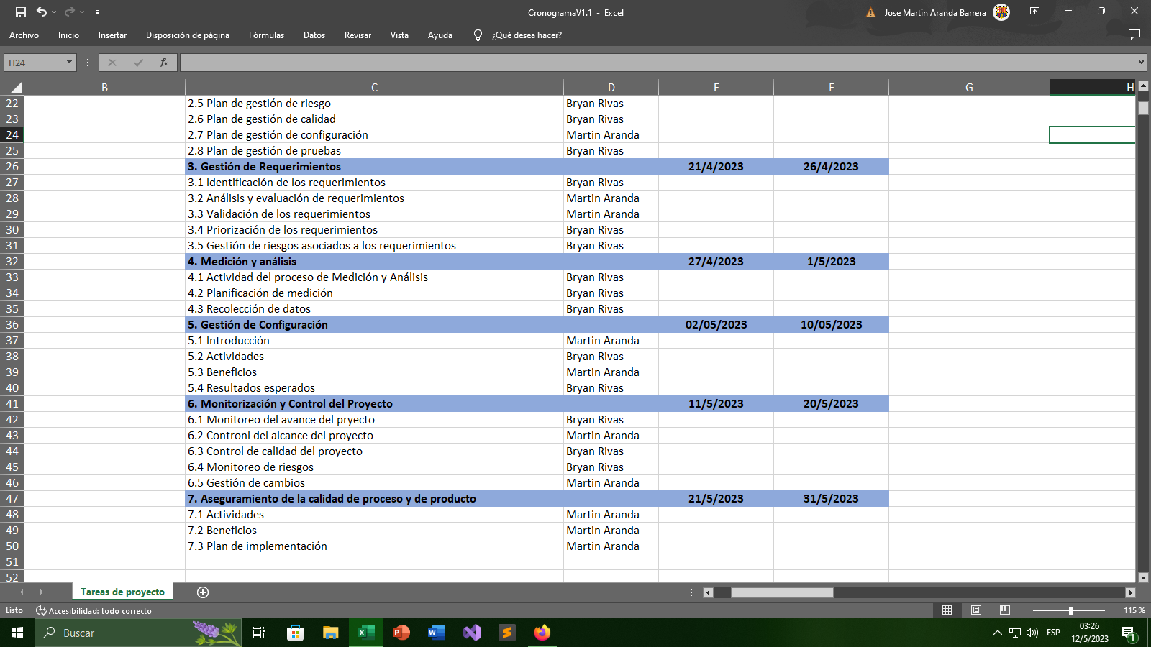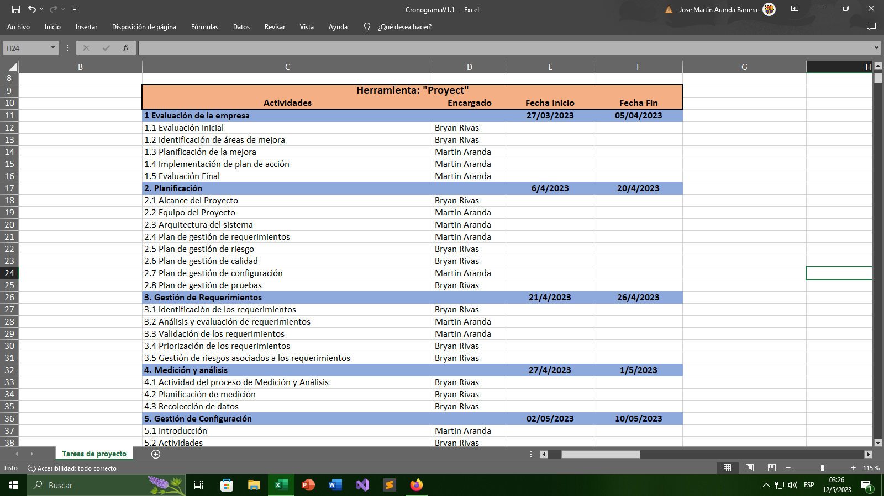

**Evaluación de la empresa**

**Objetivo:** Realizar una evaluación sistemática de la empresa con el fin de identificar oportunidades de mejora en la gestión y en la entrega de los productos y servicios. Esto se logra mediante la revisión de los procesos existentes, la identificación de las áreas de mejora, el análisis de los datos y la definición de las acciones correctivas y preventivas necesarias para lograr los objetivos de la empresa.

1. **Evaluación inicial**:

La evaluación inicial de la librería Mayisun se realiza para determinar su nivel de madurez en relación con los procesos de la metodología CMMI. Esto implica realizar una evaluación de los procesos clave de la empresa, como la gestión de inventario, la atención al cliente, la facturación, entre otros, utilizando las escalas de madurez de la metodología CMMI. En esta etapa, se establece el nivel de madurez actual de la empresa en relación con la metodología CMMI y se identifican las áreas de mejora.

1. **Identificación de áreas de mejora:**

Una vez que se ha determinado el nivel de madurez actual de la librería Mayisun, se identifican las áreas de mejora en cada uno de los procesos evaluados. En esta etapa, se documentan las fortalezas y debilidades de cada proceso y se establece un plan de acción para mejorar los procesos identificados como áreas de mejora.

1. **Planificación de la mejora:**

Se elabora un plan de acción para mejorar los procesos de la librería Mayisun, identificando objetivos específicos, responsables y plazos para cada uno de ellos. El plan de acción también establece los recursos necesarios para implementar las mejoras y las métricas para evaluar el progreso.

1. **Implementación del plan de acción:**

Una vez que se ha elaborado el plan de acción, se implementa y se monitorea su efectividad. En esta etapa, se realiza la capacitación del personal en los nuevos procesos, se establecen los nuevos procedimientos y se ajustan los sistemas y herramientas necesarios. Además, se establecen las métricas para monitorear el progreso y se realizan ajustes si es necesario.

1. **Evaluación final:**

Finalmente, se realiza una evaluación final de la librería Mayisun después de la implementación del plan de acción para determinar su nivel de madurez mejorado y asegurarse de que los procesos estén funcionando de manera efectiva. En esta etapa, se comparan los resultados obtenidos con los objetivos establecidos y se identifican las áreas en las que se ha logrado una mejora significativa. Además, se establecen planes para mantener y continuar mejorando los procesos en el futuro.

**Planificación**

**Objetivo:** Establecer y mantener un plan detallado para la realización del proyecto, que incluya los objetivos, el alcance, los recursos, el cronograma y los riesgos del proyecto. El objetivo es garantizar que el proyecto se realice dentro del plazo previsto, con los recursos adecuados y cumpliendo con los requisitos del cliente y del negocio.

1. **Alcance del proyecto**

El alcance del proyecto para el sistema web de ventas, compras e inventario de la librería Mayisun abarca el diseño, desarrollo, pruebas y puesta en producción de una plataforma web que permita automatizar los procesos de facturación e inventario de la librería. La plataforma web se integrará con la base de datos existente de la librería y permitirá el acceso a los usuarios autorizados desde cualquier dispositivo con conexión a internet.

El sistema web tendrá las siguientes funcionalidades principales:

* Registro de productos: permitirá la carga de la información de los productos que se venden en la librería, tales como nombre, autor, precio, descripción, etc.
* Registro de clientes: permitirá la carga de la información de los clientes, tales como nombre, dirección, teléfono, correo electrónico, etc.
* Gestión de inventario: permitirá llevar un registro actualizado del stock de los productos, descontando las unidades vendidas.
* Proceso de facturación: permitirá generar facturas electrónicas con la información del cliente, productos vendidos, precios y totales.
* Reportes: permitirá generar reportes de ventas, inventario, productos más vendidos, etc.

La plataforma web estará diseñada con una interfaz amigable, intuitiva y fácil de usar para los usuarios finales. Se asegurará la seguridad de los datos mediante la implementación de medidas de autenticación y autorización de los usuarios.

El proyecto tendrá una duración estimada de 3 meses y se llevará a cabo por un equipo de 2 desarrolladores web/diseñador gráfico, bajo la supervisión del gerente de la librería. Se espera que al final del proyecto, la librería tenga una plataforma web que le permita mejorar sus procesos de facturación e inventario, lo que se traducirá en una mayor eficiencia operativa y una mejor atención al cliente.

1. **Equipo del proyecto**

El equipo del proyecto estará conformado por los siguientes miembros:

* Gerente de proyecto y Analista de requerimientos: responsable de la planificación, ejecución y control del proyecto y de la identificación y análisis de los requerimientos del cliente.
* Diseñador de interfaz de usuario y Desarrollador de software: responsable de la creación de la interfaz gráfica del sistema y de la programación y desarrollo del sistema además de ser el responsable de la realización de pruebas de calidad y aseguramiento del sistema.

1. **Arquitectura del sistema**

La arquitectura del sistema web de ventas, compras e inventario estará basada en una arquitectura de tres capas, compuesta por:

* Capa de presentación: interfaz de usuario y navegación del sistema.
* Capa de aplicación: procesamiento de datos y lógica de negocio del sistema.
* Capa de datos: almacenamiento y gestión de datos del sistema.

El lenguaje de programación utilizado será ASP.NET y el gestor de base de datos será SQL SERVER. Además, se utilizará un framework para facilitar el desarrollo del sistema.

1. **Plan de gestión de requerimientos**

El plan de gestión de requerimientos tiene como objetivo asegurar que los requerimientos del cliente se identifiquen, analicen, validen, controlen y rastreen adecuadamente durante todo el ciclo de vida del proyecto. Para ello, se utilizarán los siguientes procesos:

* Identificación de requerimientos: se identificarán los requerimientos del cliente y se documentarán en un documento de requerimientos.
* Análisis de requerimientos: se analizarán los requerimientos para determinar su viabilidad y factibilidad técnica.
* Validación de requerimientos: se validará que los requerimientos cumplen con las necesidades del cliente y se documentarán en un documento de validación de requerimientos.
* Control de requerimientos: se establecerá un proceso para gestionar los cambios en los requerimientos y asegurar que se implementan correctamente.
* Rastreo de requerimientos: se llevará un registro de los requerimientos desde su identificación hasta su implementación.

1. **Plan de gestión de riesgos**

El plan de gestión de riesgos tiene como objetivo identificar, analizar y mitigar los posibles riesgos que puedan afectar el proyecto. Para ello, se utilizarán los siguientes procesos:

* Identificación de riesgos: se identificarán los riesgos que puedan afectar el proyecto y se documentarán en un documento de riesgos.
* Análisis de riesgos: se analizará el impacto y la probabilidad de los riesgos
* Mitigación de riesgos: se establecerán planes de acción para mitigar los riesgos identificados y se asignarán responsabilidades para su ejecución.
* Monitoreo y control de riesgos: se llevará un seguimiento constante de los riesgos identificados para asegurar que las acciones de mitigación estén funcionando adecuadamente y se ajustarán según sea necesario.

1. **Plan de gestión de calidad**

El plan de gestión de calidad tiene como objetivo asegurar que el sistema cumpla con los estándares de calidad establecidos por el modelo CMMI. Para ello, se utilizarán los siguientes procesos:

* Planificación de la calidad: se establecerán los estándares de calidad y los procesos necesarios para cumplir con ellos.
* Aseguramiento de la calidad: se verificará que los procesos establecidos se estén ejecutando adecuadamente y se documentarán las desviaciones y acciones correctivas necesarias.
* Control de la calidad: se verificará que el producto final cumpla con los estándares de calidad establecidos y se documentarán las desviaciones y acciones correctivas necesarias.

1. **Plan de gestión de configuración**

El plan de gestión de configuración tiene como objetivo establecer un proceso de gestión de la configuración del software que se desarrollará para la librería. Para ello, se utilizarán los siguientes procesos:

* Identificación de la configuración: se identificarán los elementos de configuración del software, como código fuente, documentación y archivos de configuración.
* Control de la configuración: se establecerá un proceso de control de cambios en los elementos de configuración y se documentarán los cambios realizados.
* Gestión de la versión: se establecerá un proceso de gestión de versiones del software y se documentarán las versiones liberadas.

1. **Plan de gestión de pruebas**

El plan de gestión de pruebas tiene como objetivo asegurar que el sistema se pruebe adecuadamente antes de su liberación. Para ello, se utilizarán los siguientes procesos:

* Planificación de pruebas: se establecerán los objetivos de las pruebas y los procesos necesarios para cumplir con ellos.
* Diseño de pruebas: se diseñarán los casos de prueba para cada una de las funcionalidades del sistema.
* Ejecución de pruebas: se ejecutarán las pruebas diseñadas y se documentarán los resultados obtenidos.
* Reporte de pruebas: se documentarán los resultados de las pruebas realizadas y se identificarán las desviaciones y acciones correctivas necesarias.

**Gestión de Requerimientos**

**Objetivo:** Establecer y mantener un conjunto completo de requerimientos para el sistema, que sean comprensibles, rastreables y verificables. Esto se logra mediante la identificación, análisis, documentación, validación y gestión de los requerimientos del sistema, así como la gestión de los cambios que puedan surgir en los mismos a lo largo del ciclo de vida del proyecto.

* 1. **Identificación de los requerimientos:**

El primer paso en la gestión de requerimientos es identificar y documentar los requerimientos del cliente de manera clara, completa y no ambigua. Para el sistema web de ventas, compras e inventario de la librería Mayisun, se han identificado los siguientes requerimientos:

* 1. Requerimientos funcionales:
* RF1: El sistema debe permitir la gestión de facturas y recibos de venta de productos. Esto incluye la creación de facturas y recibos, la actualización de los mismos, la eliminación de facturas y recibos, y la visualización de todas las facturas y recibos registrados.
* RF2: El sistema debe permitir la gestión del inventario de productos de la librería. Esto incluye la adición de nuevos productos, la actualización de los productos existentes, la eliminación de productos, y la visualización de todos los productos registrados.
* RF3: El sistema debe permitir la generación de reportes de ventas y de inventario. Los reportes de ventas deben incluir información sobre las ventas realizadas, como el monto total de las ventas, y los productos vendidos. Los reportes de inventario deben incluir información sobre los productos registrados, como el nombre del producto, la cantidad disponible, y el precio de venta.
* RF4: El sistema debe permitir el acceso a múltiples usuarios con diferentes niveles de permisos. Los usuarios pueden ser administradores y/o vendedores. Cada uno de ellos tendrá diferentes permisos y funcionalidades dentro del sistema.
* RF5: El sistema debe ser fácil de usar y navegar para los usuarios. Se debe garantizar una interfaz de usuario intuitiva y amigable, con un diseño claro y organizado.
  1. Requerimientos no funcionales:
* RNF1: El sistema debe ser seguro y proteger los datos del cliente. Esto incluye el cifrado de la información y la implementación de medidas de seguridad para proteger la integridad de los datos del cliente.
* RNF2: El sistema debe ser escalable y permitir el crecimiento del negocio. Esto implica que el sistema debe ser capaz de manejar un mayor volumen de datos y transacciones a medida que la librería crezca.
* RNF3: El sistema debe ser fácil de mantener y actualizar. Esto implica que el sistema debe ser modular y permitir la actualización de los componentes individuales sin afectar al resto del sistema.
  1. **Análisis y validación de los requerimientos:**

Una vez identificados los requerimientos, se debe analizar y validar los mismos con el cliente para asegurar que reflejan sus necesidades y expectativas. Para ello, se han llevado a cabo las siguientes actividades:

* Se ha realizado una reunión con el cliente para discutir y validar los requerimientos identificados.
* Se han realizado entrevistas con el cliente para obtener más información sobre sus necesidades y expectativas en relación al sistema.
* Se ha creado un documento de especificación de requerimientos para el cliente, que describe en detalle los requerimientos identificados y validados.
  1. **Validación de los requerimientos:**

Se establecerá un proceso de validación de los requerimientos para asegurar que los mismos cumplen con las necesidades y expectativas del cliente y que son factibles de implementar. Este proceso incluirá:

* La revisión de los requerimientos con el cliente y los stakeholders relevantes.
* La verificación de que los requerimientos son claros, completos y consistentes entre sí.
* La identificación de posibles conflictos entre los requerimientos y su resolución.
* La validación de que los requerimientos son factibles de implementar en el marco del proyecto y de las capacidades de la organización.
  1. **Priorización de los requerimientos:**

Se establecerá un proceso de priorización de los requerimientos para determinar el orden en que se implementarán en el proyecto. Este proceso incluirá:

* La evaluación de la importancia y la urgencia de cada requerimiento.
* La identificación de las dependencias entre los requerimientos.
* La asignación de un nivel de prioridad a cada requerimiento.
* La actualización regular de la priorización de los requerimientos para reflejar cambios en las necesidades del cliente o en las condiciones del proyecto.
  1. **Gestión de riesgos asociados a los requerimientos:**

Se establecerá un proceso de gestión de riesgos asociados a los requerimientos para identificar, analizar y mitigar los posibles riesgos que puedan afectar la implementación de los requerimientos. Este proceso incluirá:

* La identificación de los posibles riesgos asociados a cada requerimiento.
* La evaluación de la probabilidad e impacto de cada riesgo.
* La definición de estrategias de mitigación para cada riesgo.
* La actualización regular de la gestión de riesgos para reflejar cambios en las condiciones del proyecto o del entorno

**Medición y Análisis**

**Objetivo:** Proporcionar información objetiva y cuantitativa sobre el desempeño de los procesos y productos del proyecto para identificar oportunidades de mejora y tomar decisiones basadas en datos. Este proceso se enfoca en establecer metas medibles, definir indicadores de desempeño, recolectar y analizar datos, y utilizar los resultados para mejorar los procesos y el producto final del proyecto.

* 1. **Actividades del proceso de Medición y Análisis**
* Definición de los objetivos de medición:

Se establecerán los objetivos específicos de medición en las áreas críticas del proyecto, tales como el rendimiento, la calidad del producto, la satisfacción del cliente, la eficiencia del proceso, entre otros.

* Selección de los datos a medir:

Se seleccionarán los datos relevantes para la evaluación de los objetivos de medición previamente definidos.

* Definición de los métodos y herramientas de medición:

Se definirán los métodos y herramientas a utilizar para la medición y evaluación de los datos recolectados.

* Recolección de datos:

Se recolectarán los datos a través de técnicas como encuestas, entrevistas, registros de seguimiento, entre otros.

* Análisis y evaluación de los datos:

Se analizarán y evaluarán los datos recolectados para identificar las causas de los problemas y/o desviaciones, y tomar decisiones informadas para la mejora del proceso y del producto.

* Reporte y comunicación de los resultados:

Los resultados obtenidos se comunicarán de manera clara y precisa a los miembros del equipo de proyecto y a los interesados pertinentes.

* 1. **Planificación de la Medición**
* Identificación de las áreas críticas del proyecto:

Se identificarán las áreas críticas del proyecto en las que se requerirá la medición y análisis.

* Definición de los indicadores de medición:

Se definirán los indicadores de medición para cada una de las áreas críticas previamente identificadas.

* Definición de los objetivos de calidad:

Se definirán los objetivos de calidad para cada una de las áreas críticas del proyecto.

* Definición del plan de medición:

Se establecerá el plan de medición que incluirá las actividades, responsables, fechas y recursos necesarios para la recolección, análisis y evaluación de los datos.

* 1. **Recolección de datos**

Es importante determinar el tipo de datos que se necesitan para medir y analizar el desempeño del sistema web para la gestión de ventas, compras e inventario de la librería Mayisun. En este caso, algunos de los datos que pueden ser relevantes incluyen:

* Número de ventas realizadas en un periodo de tiempo determinado.
* Inventario actualizado y disponible para la venta en tiempo real.
* Tiempo de espera del cliente en la fila para pagar en caja.
* Número de productos devueltos o cancelados.
* Costo total de los productos vendidos en un periodo de tiempo determinado.
* Número de clientes nuevos y recurrentes.

Una vez que se han identificado los datos necesarios, se debe determinar cómo se van a recopilar y analizar. En el caso de este proyecto, se pueden utilizar herramientas de software especializadas para la recolección de datos, como sistemas de punto de venta o software de gestión de inventarios. Estos sistemas pueden proporcionar datos en tiempo real sobre las ventas, el inventario y otros indicadores clave de rendimiento.

Una vez que se han recopilado los datos, se pueden utilizar herramientas de análisis de datos para identificar tendencias y patrones en el desempeño del sistema web de facturación e inventario. Estas herramientas pueden incluir software de análisis de datos, como Excel o Tableau, que permiten visualizar los datos de manera clara y concisa.

Por ejemplo, se puede utilizar un gráfico de barras para mostrar el número de ventas realizadas por día de la semana, lo que puede ayudar a identificar los días más concurridos y ajustar el inventario en consecuencia. También se pueden utilizar gráficos de línea para mostrar la tendencia de ventas durante un periodo de tiempo determinado, lo que puede ayudar a identificar patrones estacionales o tendencias a largo plazo.

**Gestión de Configuración**

**Objetivo**: Asegurar que todas las versiones de los elementos de software estén correctamente identificadas, controladas y disponibles en todo momento. Además, busca asegurar que los cambios sean controlados y documentados adecuadamente, para así garantizar la integridad del software y su capacidad para satisfacer las necesidades del cliente.

* 1. **Introducción**

La Gestión de Configuración es un proceso crítico dentro del desarrollo de software, que se enfoca en identificar, organizar y controlar los elementos que conforman la configuración del sistema. En el contexto de este proyecto, la Gestión de Configuración se utilizará para asegurar que se conserve la integridad de la información que maneja el sistema, así como para garantizar que se mantenga un historial de los cambios realizados en el mismo.

### Actividades

Las actividades que se llevarán a cabo en el proceso de gestión de configuración son las siguientes:

#### Identificación de configuración:

Se identificarán los elementos del software que forman parte de la configuración del sistema de facturación e inventario. Se asignarán identificadores únicos a cada uno de estos elementos para asegurar su trazabilidad y seguimiento

#### Control de cambios:

Se establecerá un proceso formal para el control de cambios, que incluirá la evaluación de los cambios propuestos, la aprobación de los mismos y su implementación en el software. Para esto se utilizará un sistema de control de versiones.

#### Seguimiento y registro de cambios:

Se llevará un registro detallado de los cambios realizados en los elementos del software. Se documentarán los detalles de cada cambio, incluyendo quién lo realizó, cuándo se hizo, la razón del cambio, entre otros datos relevantes.

* Gestión de la liberación:

Se establecerá un proceso para la gestión de la liberación del software, el cual definirá cómo se planifica, coordina y ejecuta la liberación de nuevas versiones del software.

#### Gestión de la configuración de los entornos:

Se establecerá un proceso para la gestión de los entornos de desarrollo, prueba y producción. Este proceso definirá cómo se asegura que los entornos sean idénticos, para que los cambios que se realicen en uno se reflejen correctamente en los otros.

### Beneficios

La gestión de configuración puede brindar varios beneficios al proyecto de facturación e inventario de la librería, entre ellos:

* Mayor control sobre los cambios realizados en el software.
* Mejora en la trazabilidad y seguimiento de los cambios realizados.
* Reducción de errores y problemas de integración.
* Facilita la identificación de las versiones del software en uso.
* Permite una mayor eficiencia en la gestión de la liberación de nuevas versiones del software.

### Resultados esperados

Como resultado de la gestión de configuración se espera obtener:

* Un registro detallado de los cambios realizados en los elementos del software.
* Un proceso formal para el control de cambios en el software.
* Una mayor eficiencia en la gestión de la liberación de nuevas versiones del software.
* Un mayor control sobre los cambios realizados en el software.
* Una mayor trazabilidad y seguimiento de los cambios realizados en el software.

**Monitorización y Control del Proyecto**

**Objetivo**: Asegurarse de que el proyecto esté avanzando de manera efectiva y eficiente, cumpliendo con los objetivos establecidos, sin desviarse del alcance definido y garantizando la calidad del producto final. Para lograr esto, se deben llevar a cabo las actividades descritas a continuación de manera regular y efectiva. El monitoreo y control efectivos del proyecto también pueden ayudar a identificar posibles problemas y riesgos antes de que se conviertan en problemas importantes y costosos.

1. **Monitoreo del avance del proyecto:**

El monitoreo del avance del proyecto es una actividad crítica para garantizar que el proyecto se esté desarrollando de acuerdo con lo planeado. En el caso de la librería Mayisun, esto implica monitorear el progreso de las diferentes etapas del proyecto, como el diseño, la implementación y las pruebas. Esta actividad también implica mantener una comunicación regular con el equipo del proyecto para identificar cualquier problema que pueda surgir y tomar medidas para abordarlos de manera oportuna.

1. **Control del alcance del proyecto:**

El control del alcance del proyecto es otra actividad importante de la Monitorización y Control del Proyecto. Esto implica asegurarse de que el proyecto esté cumpliendo con los objetivos establecidos en la fase de planificación y que no se desvíe del alcance definido. Para lograr esto, se deben realizar revisiones periódicas del plan de proyecto y de los entregables para asegurarse de que se estén cumpliendo los requisitos del alcance.

1. **Control de calidad del proyecto:**

El control de calidad del proyecto es una actividad crítica para garantizar que el producto final cumpla con los estándares de calidad esperados. Esto implica llevar a cabo pruebas de calidad en cada etapa del proyecto para asegurarse de que el producto cumpla con los requisitos de calidad establecidos. Esto puede incluir pruebas de rendimiento, pruebas de seguridad y pruebas de funcionalidad, entre otras.

1. **Monitoreo de riesgos:**

El monitoreo de riesgos es otra actividad importante en la Monitorización y Control del Proyecto. Para cumplir esto debemos monitorear y evaluar regularmente los riesgos identificados en la fase de planificación para asegurarse de que se estén gestionando adecuadamente. Esto puede incluir el monitoreo de riesgos externos, como cambios en el mercado, así como riesgos internos, como problemas de recursos o retrasos en el cronograma.

1. **Gestión de cambios:**

La gestión de cambios es una actividad crítica para garantizar que el proyecto se mantenga en curso y que se puedan hacer ajustes según sea necesario. Esto implica asegurarse de que cualquier cambio en el alcance o los requisitos del proyecto se evalúe cuidadosamente antes de que se implementen. Esto puede implicar ajustar el cronograma del proyecto, el presupuesto o la asignación de recursos.

# Aseguramiento de la calidad de proceso y de producto

**Objetivo**: El objetivo principal del aseguramiento de la calidad de proceso y de producto es garantizar que el producto de software cumpla con los requisitos del cliente y los estándares de calidad definidos por la organización.

* 1. **Actividades**

Las actividades que se realizan en el aseguramiento de la calidad de proceso y de producto son las siguientes:

* 1. Revisión de requisitos

La revisión de requisitos es un proceso clave en el aseguramiento de la calidad de proceso y de producto. La revisión de requisitos se realiza para asegurarse de que se han comprendido correctamente los requisitos del cliente y que se han establecido medidas para garantizar que los requisitos se cumplan. La revisión de requisitos también puede ayudar a identificar requisitos ambiguos o incompletos.

* 1. Revisión de diseño

La revisión de diseño es otra actividad clave en el aseguramiento de la calidad de proceso y de producto. La revisión de diseño se realiza para asegurarse de que el diseño del software cumple con los requisitos del cliente y con los estándares de calidad definidos. La revisión de diseño también puede ayudar a identificar problemas de diseño que podrían llevar a problemas en el producto final.

* 1. Auditoria de calidad de proceso

La auditoría de calidad de proceso es un proceso importante en el aseguramiento de la calidad de proceso y de producto. La auditoría de calidad de proceso se realiza para evaluar el cumplimiento de los procesos de desarrollo de software y para identificar áreas en las que se pueden mejorar los procesos. La auditoría de calidad de proceso también puede ayudar a identificar problemas que puedan afectar la calidad del producto final.

* 1. Pruebas de calidad de producto

Las pruebas de calidad de producto son una actividad clave en el aseguramiento de la calidad de proceso y de producto. Las pruebas de calidad de producto se realizan para evaluar la calidad del producto de software. Las pruebas de calidad de producto también pueden ayudar a identificar problemas en el producto final que podrían afectar la satisfacción del cliente.

* 1. Revisión de calidad de producto

La revisión de calidad de producto es una actividad importante en el aseguramiento de la calidad de proceso y de producto. La revisión de calidad de producto se realiza para evaluar el producto final antes de la entrega al cliente. La revisión de calidad de producto también puede ayudar a identificar problemas en el producto final que podrían afectar la satisfacción del cliente.

* 1. **Beneficios**

El aseguramiento de la calidad de proceso y producto tiene varios beneficios para el proyecto y la empresa, entre ellos se encuentran:

1. Identificación temprana de problemas: gracias a la aplicación de técnicas y herramientas específicas, se puede identificar rápidamente si existen problemas en los procesos o productos, lo que permite tomar medidas inmediatas para corregirlos antes de que generen mayores consecuencias.

2. Aumento de la eficiencia: al contar con procesos y productos de alta calidad, se reduce el número de errores y reprocesos, lo que se traduce en un ahorro de tiempo y recursos para la empresa.

3. Mejora de la satisfacción del cliente: al ofrecer productos de calidad, se aumenta la satisfacción del cliente y su fidelización a largo plazo, lo que se traduce en mayores ventas y un mejor posicionamiento de la empresa en el mercado.

4. Mayor competitividad: contar con procesos y productos de alta calidad permite a la empresa ser más competitiva frente a otras empresas del mismo rubro, lo que se traduce en una mayor captación de clientes y un aumento en las oportunidades de negocio.

5. Reducción de costos: gracias a la reducción de errores y reprocesos, se disminuyen los costos de producción y se mejora la rentabilidad de la empresa.

6. Mejora continua: la implementación del aseguramiento de la calidad de proceso y producto permite a la empresa identificar áreas de mejora y realizar acciones para optimizar los procesos y productos continuamente.

* 1. **Plan de implementación**

La implementación del aseguramiento de la calidad de proceso y producto debe realizarse de forma gradual y planificada, para garantizar una adecuada adaptación de los equipos y minimizar los impactos en la operación diaria de la empresa. A continuación, se detalla un plan de implementación sugerido:

* Definir los objetivos y metas de calidad para la empresa.
* Identificar los procesos y productos críticos que requieren mayor atención en cuanto a calidad.
* Definir los procedimientos y estándares de calidad a aplicar en cada proceso y producto identificado.
* Capacitar al personal involucrado en la implementación del aseguramiento de la calidad de proceso y producto.
* Realizar una evaluación inicial para determinar el estado actual de los procesos y productos en cuanto a calidad.
* Establecer un plan de mejora continua, con objetivos y metas específicas.
* Realizar auditorías internas para evaluar el cumplimiento de los estándares de calidad establecidos y detectar áreas de mejora.
* Realizar auditorías externas para evaluar el cumplimiento de los estándares de calidad y obtener certificaciones de calidad reconocidas en el mercado.
* Evaluar periódicamente el desempeño de los procesos y productos en cuanto a calidad y realizar ajustes según sea necesario.
* Promover una cultura de calidad en la empresa, fomentando la participación activa de todo el personal en la mejora continua de los procesos y productos.
* Conclusiones

**Conclusión**

A lo largo de este documento se ha hablado sobre varios aspectos importantes en la planificación y ejecución del proyecto sobre el sistema web para la gestión de ventas, compras e inventario de la librería Mayisun. En primer lugar, se destacó la importancia de definir claramente el alcance del proyecto, estableciendo los objetivos y las metas a alcanzar.

Posteriormente, se habló sobre la necesidad de llevar a cabo la medición y análisis de los procesos para poder identificar las oportunidades de mejora y hacer ajustes en el proyecto para alcanzar los objetivos establecidos.

Otro aspecto importante en la gestión de un proyecto es la evaluación de la empresa, que permitirá identificar los recursos disponibles y las capacidades para llevar a cabo el proyecto de manera exitosa.

La gestión de requerimientos, por su parte, permitirá definir claramente los requisitos del proyecto y garantizar que se cumplan los objetivos establecidos.

La gestión de configuración es un proceso importante en la gestión de proyectos de software, que permitirá controlar los cambios y mantener la integridad del sistema en todo momento.

El aseguramiento de la calidad de proceso y de producto es otro proceso clave en la gestión de proyectos, que permitirá garantizar que el proyecto cumpla con los estándares de calidad establecidos y satisfaga las necesidades del cliente.

Por último, se destacó la importancia de la monitorización y control del proyecto para poder detectar posibles desviaciones y hacer ajustes para garantizar el éxito del proyecto.

Por lo tanto, podemos concluir que la planificación adecuada y la implementación efectiva de los procesos de gestión de proyectos son fundamentales para lograr el éxito del proyecto. Desde la evaluación de la empresa, la gestión de requerimientos, la medición y análisis, la gestión de configuración, el aseguramiento de la calidad de proceso y producto, hasta la monitorización y control del proyecto, cada proceso tiene una función crucial que contribuye al logro de los objetivos generales del proyecto.

Además, es importante destacar que la implementación de estos procesos no solo beneficia al proyecto, sino que también a la organización en general, ya que se promueve una cultura de mejora continua y se aumenta la eficiencia y eficacia de los procesos internos. La adopción de un enfoque de madurez del proceso también asegura que la organización tenga una base sólida para futuros proyectos y pueda adaptarse rápidamente a los cambios en el entorno empresarial.

**Referencias**

Allen, J. H., Mehravari, N., Chick, T. A., & White, D. R. (2010). CERT Resilience Management Model: A Maturity Model for Managing Operational Resilience. Software Engineering Institute. Recuperado de https://resources.sei.cmu.edu/asset_files/whitepaper/2010_019_001_28782.pdf